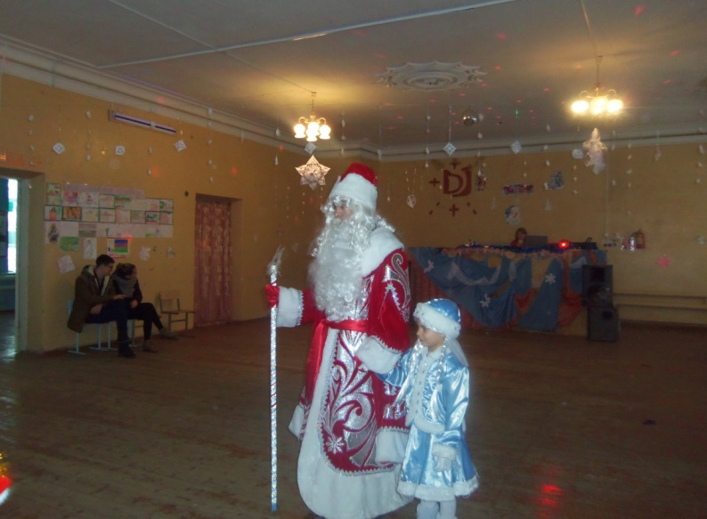
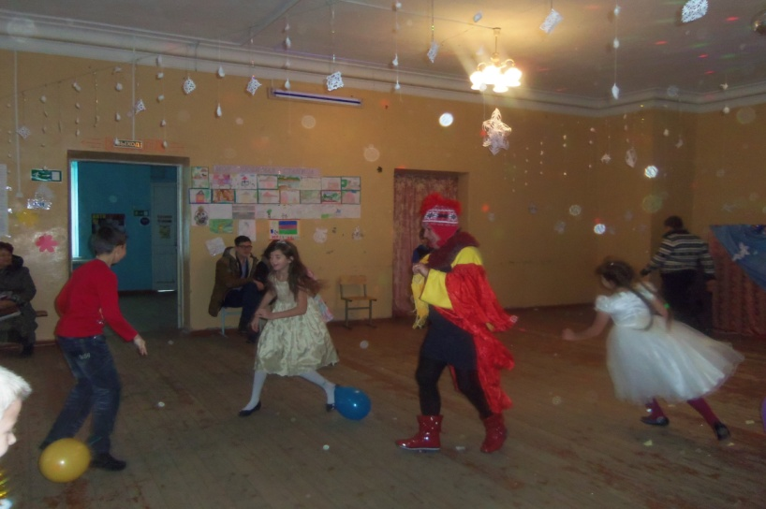
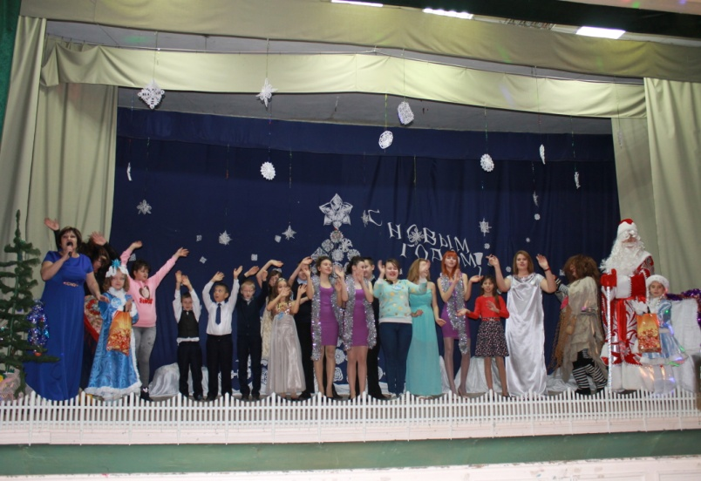
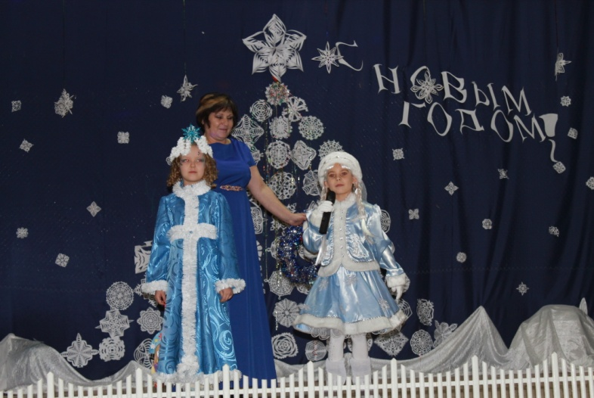
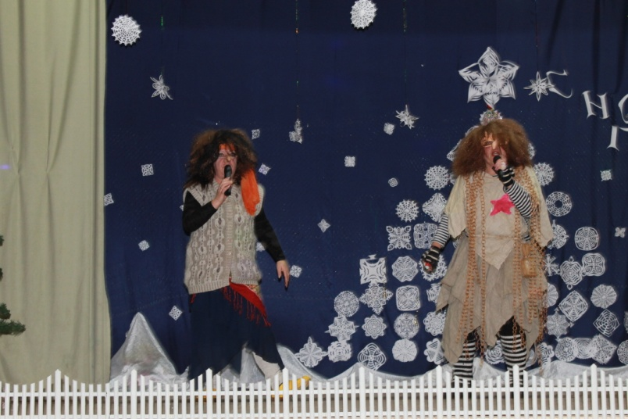
С 29 декабря по 13 января в Доме культуры станицы Бородинской прошли новогодние и Рождественские мероприятия для детей и взрослых, которых традиционно поздравляли Дед Мороз, Снегурочка, любимые сказочные герои. Для детей были организованы театрализованные представления, утренники, викторины, конкурсно – игровые программы с танцами, весёлыми песнями, конкурсами, играми. Пожилые люди стали участниками новогодних посиделок, чаепитий, голубых огоньков, развлекательных программ, на которых пели веселые песни, водили хороводы вокруг красавицы – елки, играли, заряжая друг друга отличным настроением. Молодежь активно принимала участие в развлекательных программах, театрализованных представлениях, вечерах отдыха. Самые активные участники получили массу положительных эмоций, сладости и новогодние сувениры. На протяжении всех праздников была организованна Новогодняя выставка.
